Õppevahendi „Hakkame sõnu õppima!“
kasutusjuhend

- Avame lehe www.davai.eu, klõpsame nupule «Ostan» ja täidame tellimusvormi. Tähelepanu! Aktiveerime teie konto alles pärast makse laekumist. Aktiveerimisteate saadame teie e-postkasti.

- Klõpsame paremal üleval nurgas asuvale nupule “Registreerimine”.
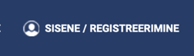

- Valime rolli – “Olen õpetaja” ( mitte “olen õpilane“, mitte „olen individuaalõpilane“)
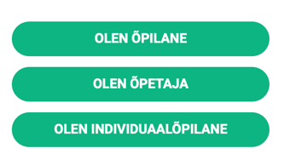

- Täidame vormi: isikuandmed, kasutajanimi (mõelge ise välja), mis õppeaasta sõnavarale te soovite juurdepääsu ja ärge unustage märkida oma e-postkast. Sellele saadame süsteemi sisenemiseks vajalikud andmed – parooli ja teie loodud kasutajanime.
Tähelepanu! Hoidke need andmed kindlasti alles!

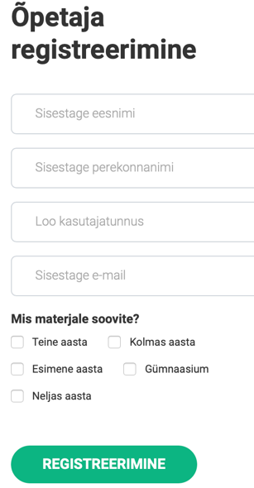

- Kui parool ja kasutajanimi on e-postkasti saabunud, naaseme kodulehele, klõpsame paremal üleval nurgas oleval nupule „Sisene“ ning siseneme süsteemi, kasutades selleks kasutajanime ja parooli.

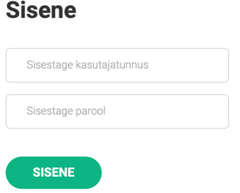

- Kui kõik on õigesti tehtud, jõuame isiklikku kabinetti.
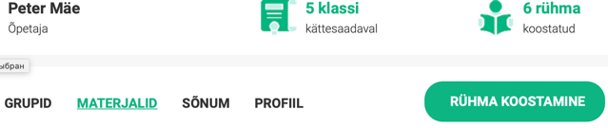

- Õpperühma koostamiseks palume õpilastel registreeruda. Selleks tuleb neil klõpsata paremal üleval nurgas oleval nupul “Registreerimine” , valida roll “Olen õpilane” ja täita registreerimisvorm. Kui parool on e-postkasti teel õpilaste postkastidesse jõudnud, siseneb igaüks oma parooliga isiklikku kabinetti.
- Edasi toimime järgmiselt. Õpetajana oma isiklikus kabinetis olles klõpsame nupule 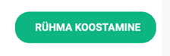

- Täidame ekraanil ilmunud vormi: anname rühmale nime, näiteks 7B ja valime õppeaasta «Давай!» õpikute põhjal (1, 2, 3, 4 või gümnaasium). Klõpsame nupule
- Nupu all olevasse aknasse kopeerime rühma koodi 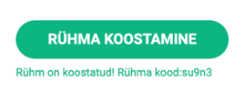ja jagame selle endale mugaval viisil õpilastele, keda soovime õpperühma kutsuda. Õpilased klõpsavad oma isiklikus kabinetis nupule 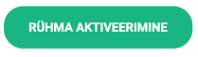ja sisestavad saadud koodi.
Tähelepanu! Õpetaja leiab selle koodi hiljem alati menüüst GRUPID, klõpsates numbrile või õpperühma nimele.

- Kõik teie loodud rühmad leiate alati menüüst GRUPID. Kui klõpsate nupule GRUPID, näete rühma koodi 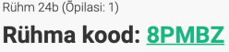, rühma nimekirja ja seda, milliseid harjutusi on õpilased teinud (tabelit saab paremale kerida) ning statistikat protsentides nii terve rühma kohta kui iga õpilase kohta eraldi.

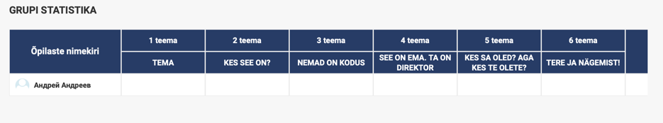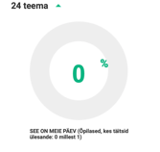
Samalt lehelt saate sõnumeid saata nii kogu rühmale 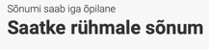 kui ka õpilastele individuaalselt.

- Menüüs on ka nupp PROFIIL, mille all saate muuta oma isikuandmeid, lisada profiilipilti ja muuta konto sisenemise andmeid.

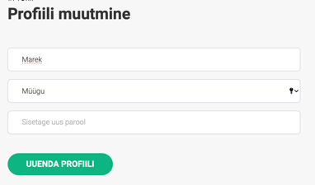

- Tähelepanu! Õpetaja ei näe õpilase tehtavaid harjutusi ja mänge. Õpilane näeb õpetajaga samu õppematerjale (teemad, sõnad jne). Õpilasele tuleb ainult anda harjutus, mida tuleb omandada ja kui lõpptest on tehtud ja tulemus on edukas, saabub teave selle kohta õpetajale konkreetse õpperühma tulemuste üldtabelisse.
- Tähelepanu! Jälgige hüüumärke, küsimärke, komasid, punkte ja muid kirjavahemärke (!,?, -, .). Nende puudumisel loeb süsteem veaks ja te ei läbi testi.

